

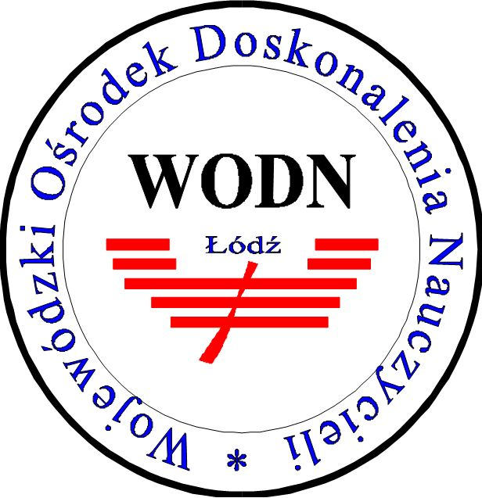

Ogólnopolska Konferencja Naukowo-Metodyczna
UCZEŃ O SPECJALNYCH POTRZEBACH EDUKACYJNYCH
W SZKOLE OGÓLNODOSTĘPNEJ

Łódź, 5 czerwca 2014 r.

FORMULARZ ZGŁOSZENIOWY

Imię i nazwisko:

Miejsce zatrudnienia:

Adres do korespondencji:

Telefon:

E-mail:

